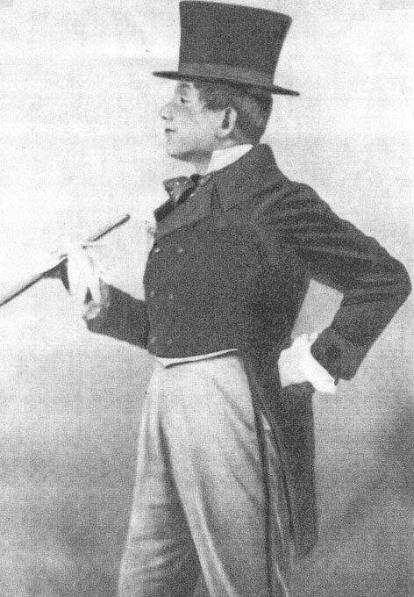
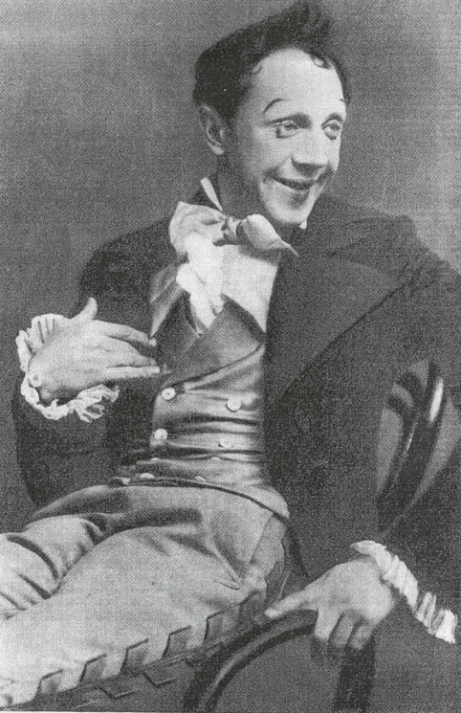
Приложение 1

Рисунок 1 Рисунок 2
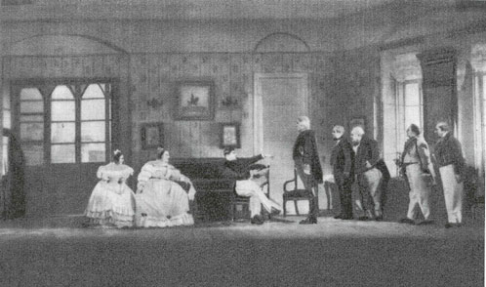

Рисунок 3

Карточки.
1.
Хлестаков и другие
- Хлестаков и городничий
- Хлестаков и чиновники Каков герой в общении с этими людьми?
- Хлестаков и просители
- Хлестаков и женщины
* Как вы думаете, с кем Хлестакову нравится общаться больше всего? Почему?

2.
Говорящие названия
- Говорящая фамилия
- Говорящие названия, которые могут рассказать о Хлестакове.
Вспоминается «легкость необыкновенная», которой обладает Хлестаков. Д. С. Мережковский пишет: «…весь он точно «ветром подбит», едва земли касается, -вот-вот вспорхнет и улетит». Об этой черте Хлестакова говорит и В. В. Набоков в статье о Гоголе: «Сама фамилия Хлестаков гениально придумана, потому что у русского уха она создает ощущение легкости, бездумности, болтовни, свиста тонкой тросточки, шлепанья об стол карт, бахвальства шалопая и удальства покорителя сердец… Хлестаков порхает по пьесе, не желая толком понимать, какой он поднял переполох, и жадно стараясь урвать все, что подкидывает ему счастливый случай. Он добрая душа, по-своему мечтатель и наделен неким обманчивым обаянием, изяществом поведения, услаждающих дам, привыкших к грубым манерам дородных городских тузов. Он беспредельно и упоительно вульгарен, и дамы вульгарны, и тузы вульгарны – вся пьеса, в сущности… состоит из особой смеси различных вульгарностей…»
Таким образом Гоголь использовал говорящие фамилии. Можно предположить и то, что фамилия Хлестакова говорит о том хлестком впечатлении, которое старается произвести своим поведением и речью этот герой на окружающих. Говорит о Хлестакове и фамилия его приятеля Тряпичкина, который по своим качествам схож с главным героем: недаром городничий, подчеркивая ничтожество Хлестакова, называет его «тряпкой».
Говорящим является и название деревни Хлестакова – Подкатиловка. Вспомним, как мечтал Хлестаков приехать домой в петербургском костюме, «подкатить эдаким чертом» к какому-нибудь помещику, то есть произвести эффект.

3.
Описание героя Гоголь о Хлестакове. Хлестаков о себе.
- Описание (из «Замечаний для господ актеров»)
- Каким видит Хлестакова Гоголь?
- Характерные монологи Хлестакова, их роль.
Хлестаков сам по себе ничтожный человек. Даже пустые люди называют его пустейшим. В нем все сюрприз и неожиданность. Он даже весьма долго не в силах догадаться, отчего к нему такое внимание, уважение. Он почувствовал только приятность и удовольствие, видя, что его слушают, угождают, исполняют все, что он хочет, ловят с жадностью все, что ни произносит он.
Голодные мечты Хлестакова кажутся химерой, но им суждено сбыться.

4.
Поступки. Развитие характера.
- Чем руководствуется Хлестаков в своих поступках.
- Сравнить поведение Хлестакова в гостинице и в доме городничего.
- Вранье Хлестакова. Роль эпизода.
Не имея никакого желания надувать, он позабывает сам, что лжет. В нем по-прежнему никакого соображения и глупость во всех поступках. Только к концу акта он догадывается, что его принимают за кого-то повыше.

5.
Речь героя
I
- К кому обращена речь?
- О чем говорит?
- Подбор слов?
- Характер предложений.
- Тон речи. Как говорит?
II.
Путаница стилей.
III.
Заимствование из литературы.
IV.
Отсутствие речи в сторону.
Хлестаков – дитя литературы и дитя литературщины. Литература и литературщина мешаются в его речах. Путаница – любимая героиня Гоголя.
Слова выскакивают из него непроизвольно. Начав врать, он ничего не боится. Хлестаков творит эту комедию (бессознательно, но вдохновенно). Свое красноречие, свои приемы он заимствует из романов и повестей «Библиотеки для чтения», а иногда даже и из более высоких образов литературы. Из Марлинского, а порой из Пушкина. Он сыплет образцами прозы Жуковского и Карамзина. Хлестаков говорит не своим, а чужим языком.

